Утверждаю
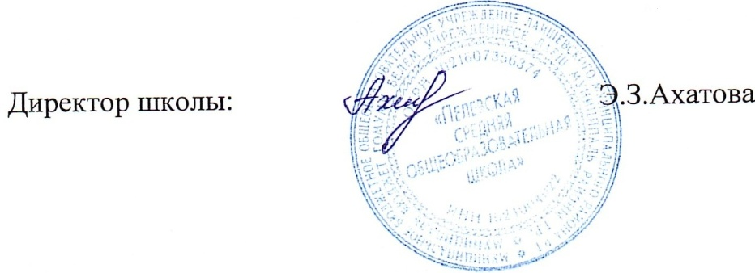

Список СМС дети отряда «Улыбка»
№п/п | кл | ФИО
1. | 9 | Хасанов Айнур
2. | 9 | Гилязов Ильяс
3. | 9 | Хайруллин Айзат
4. | 9 | Сафин Рузаль
5 | 10 | Андрюк Анна
6. | 10 | Каримов Адель
7. | 10 | Кирпичева Диляра
8. | 10 | Халитова Мадина
9. | 10 | Хайруллина Гульчачак
10. | 11 | Залялов Раиль
МБОУ Пелевская СОШ

